Socialismo e Natureza – Ecossocialismo, transição ecológica, desenvolvimento sustentável, mudança climática e meio ambiente

Arlindo Rodrigues

Definição
O ecossocialismo é a proposta utópica concreta de mudança socioambiental que associa as lutas ambientalistas aos demais movimentos representativos da classe social oprimida. O ecossocialismo une as práxis ecológica e socialista, pois considera que o socialismo sem a visão ecológica não consegue ser alternativa aos desafios socioambientais do século XXI e a ecologia que não seja socialista não tem a radicalidade necessária para enfrentar esses desafios.
A definição presente na obra de Löwy (2005, p. 47; 2011, p. 31-32) para o ecossocialismo é: uma corrente de pensamento e ação ecológica que incorpora fundamentos do pensamento marxista, ao mesmo tempo em que o liberta das escórias produtivistas. Para o ecossocialismo, a lógica da dominação do mercado e a sua busca de lucro como fim em si mesmo, inerente ao capitalismo e ao autoritarismo burocrático do finado socialismo “real”, são incompatíveis com a necessidade de preservação da capacidade do meio ambiente em suprir a vida, inclusive a da humanidade.
O ecossocialismo inclui, dentro da superação do capitalismo ecológico, projeto reformista-revolucionário de um planejamento ambiental democrático, como resultado de uma síntese dialética das teses do movimento ambientalista radical com a crítica marxista sobre a economia política. E esta síntese dialética é ao mesmo tempo uma crítica à ecologia de mercado e ao socialismo produtivista, que continuam a ser indiferentes aos limites da Natureza (MÜNSTER, 2013, p. 128).
A associação dos aspectos sociais e ecológicos fundamenta o raciocínio ecossocialista. O ecossocialismo está fundado na constatação que a condição ecológica do planeta, que proporciona condições de vida, inclusive humana, é incompatível com a lógica expansiva e destrutiva do capitalismo (Löwy, 2011, p. 7); ao mesmo tempo critica o socialismo não ecológico, pois a experiência soviética não apresentou alternativa ambiental em relação à prática ecológica dos países capitalistas, e sim, reproduziu o mesmo produtivismo (LÖWY, 2012, p. 12).
Construir uma sociedade pós-capitalista é transformar a ética hegemônica, pois o domínio da lógica do capitalismo é alicerçado e mantido pela lógica ética do capital e sua superação será por sua superação e implementação de outra ética, a ecossocialista é a proposta radical capaz de conduzir essa ruptura.
A ética ecossocialista orienta a nova forma de propor e construir uma outra civilização com valores sociais e ecológicos qualitativos e irredutíveis aos valores do capital. Para isso, une valores fraternidade, igualdade e justiça social do socialismo e valores ecológicos como proteção ambiental, proibição do desperdício de energia, respeito pela Natureza e pela vida em todas as suas formas, proteção da biosfera, movimento cooperativo e uma transformação radical da relação entre humanidade e Natureza (MÜNSTER, 2013, p. 123).
Há, na ética ecossocialista, a consciência de que apenas o desenvolvimento de uma nova racionalidade econômica ecológica, substituindo a lógica capitalista e produtivista, pode prevenir novas catástrofes ambientais e proteger a humanidade (MÜNSTER, 2013, p. 126).
Para Münster (2013, p. 123-124), a ética ecossocialista está baseada na consciência utópica da necessidade de transformação radical das nossas relações com a Natureza e do modo de vida atual e assume que a sobrevivência da humanidade está ameaçada pela atual forma de civilização com a poluição das nossas cidades, destruição progressiva dos ecossistemas e biosfera. A consciência utópica crítica provoca o enfrentamento ao poder das forças capitalistas poluidoras e o sentimento de solidariedade a todas as vítimas do capitalismo anti-ambiental das corporações em todo planeta, principalmente na África, Ásia e América Latina.
Para Löwy, a ética ecossocialista pode ser assumida como a união de cinco éticas:
- Social: a construção de uma nova sociedade é uma responsabilidade coletiva. Assim, as ações individuais como respeito ao meio ambiental, autolimitação ou recusa aos desperdícios são importantes, mas, insuficientes. As transformações ocorrem com a participação coletiva organizada, isto é, a sociedade organizada nos movimentos ambientais e sociais, partidos políticos, etc. (LÖWY, 2005, p. 72-73; LÖWY, 2011, p. 122).
- Igualitária: a produção e consumo dos países desenvolvidos são perdulários, ostentatórios e ambientalmente destrutivos e, se for democratizado, isto é, acessível a todos no planeta, mantendo esse modelo de consumo, provocará colapso planetário, inviabilizando a presença humana. A ética igualitária ecossocialista propõe a redistribuição planetária da riqueza de forma igualitária com responsabilidade ambiental, “graças a um novo paradigma produtivo” (LÖWY, 2005, p. 74; LÖWY, 2011, p. 123).
- Solidária: a solidariedade ecossocialista implica em assumir que a satisfação das necessidades sociais deve ser regida pela apropriação coletiva dos meios de produção e a distribuição de seus produtos deve seguir o critério da equidade, isto é, a partilha será “a cada qual segundo as suas necessidades”, assim, não há homogeneização e nem a equidade liberal (LÖWY, 2005, p. 74-75; LÖWY, 2011, p. 123-124);
- Democrática: a democracia ecossocialista assume que as decisões econômicas e as escolhas produtivas devem ser tomadas pela sociedade, tirando esse poder dos banqueiros e tecnocratas, donos do poder capitalista e do Politburo do socialismo “real”. Assim, as definições sobre a produção e distribuição serão frutos de debate democrático e plural, mas sempre orientados por outra forma de responsabilidade: não exploração dos trabalhadores e preservação do meio ambiente (LÖWY, 2005, p. 75; LÖWY, 2011, p. 124);
- Radical: o ecossocialismo busca a raiz da crise socioambiental e alerta que as propostas de reformas e mercados de direito de poluir são incapazes de oferecer uma solução concreta. A ética ecossocialista indica que é “necessária uma mudança radical de paradigma, um novo modelo de civilização, em resumo, uma transformação revolucionária” (LÖWY, 2005, p. 76; LÖWY, 2011, p. 124).
A base transformadora de uma sociedade orientada pela ética ecossocialista é a autoemancipação da classe oprimida, isto é, o empoderamento, não só dos meios de produção como também das decisões democráticas sobre fatores de qualidade de vida, como produtos que devem ser subvencionados, fontes de energias, sistema de mobilidade e ações reparadoras de degradação ambiental. Estas decisões e encaminhamentos não devem ser monopolizados por leis de mercado ou por oligarquias, seja capitalista ou socialista (LÖWY, 2005, p. 52).
Essa autoemancipação envolve buscar uma sociedade justa e uma integração ambiental solidária. O desafio imediato é a superação da crise ambiental a partir de uma perspectiva de justiça social.

Qual crise a ser enfrentada
O modelo produtivista e consumista da sociedade pós-revolução industrial exerce uma pressão sobre os recursos naturais de uma forma cada vez mais agressiva. As consequências da alteração do fluxo das mudanças estruturais do planeta e a resposta do planeta para estas interferências desafiam toda sociedade a repensar o modelo produtivo. O Special report: How our economy is killing the Earth publicado pela revista New Scientist ilustra a crescente pressão das atividades humanas em diversos níveis, as quais pressionam o esgotamento da adaptação da Natureza. O Gráfico 1 apresenta a convergência de ritmo dos diversos vetores das atividades humanas e o aumento de degradação ambiental.
As curvas dos índices, que inicialmente não refletem uma relação direta entre eles (a temperatura no hemisfério Norte, população mundial, Concentração de CO₂, PIB, perda de florestas tropicais, extinção das espécies, automóveis, uso da água, consumo de papel, exploração da pesca, perda da camada de Ozônio e investimento estrangeiro), passaram a apresentar um paralelismo de suas curvas a partir de 1950.

Gráfico 1 – Macrotendências – de 1750 até atualidade
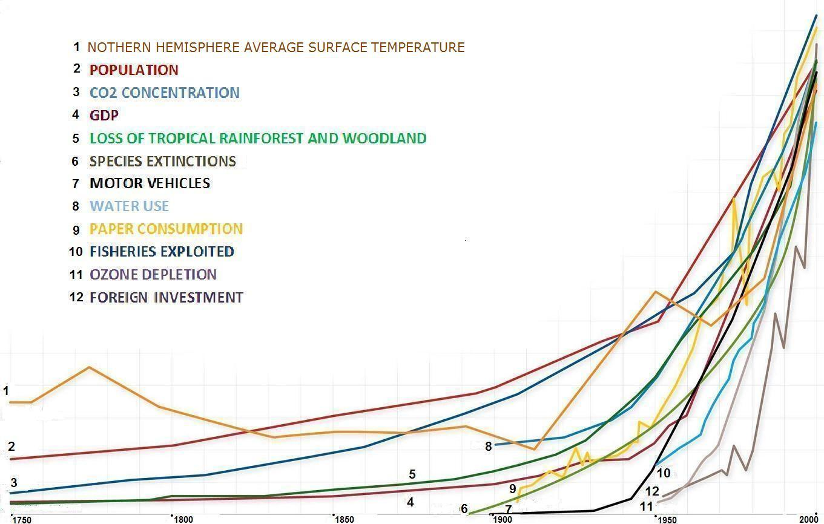
Fonte: New Scientist, outubro de 2008, apud Lopes, 2010, p. 13.

O fato que desperta atenção no gráfico acima é o ponto de grande crescimento de todos os índices a partir de 1950, período pós II Grande Guerra. Por um lado, houve o início de grande incremento da população, PIB, investimentos, consumo de água, papel, fertilizantes e urbanização; por outro lado, as curvas dos gráficos mostram que, principalmente após 1950, as alterações na biosfera de diferentes ecossistemas acompanharam essas curvas.
Para Cortez (2012): “este modelo não vai funcionar por muito tempo, na exata medida em que os recursos naturais se esgotam e que as mudanças climáticas podem colocar a economia e a sociedade diante de uma catástrofe planetária”.
O planeta, após eras de instabilidades climáticas, entrou na Era do Holoceno. Essa era, iniciada há 10 mil anos, foi marcada por uma fase de estabilidade climática, que forneceu as condições naturais favoráveis ao ser humano, principalmente disponibilidade de solos férteis, alimentação de origem marinha rica em proteínas e as geleiras, que funcionam como gigantescos reservatórios de água (Folke, 2013, p. 21). Essa estabilidade planetária permitiu que a humanidade iniciasse a agricultura, entre outras atividades necessárias ao seu desenvolvimento. Antes dessa estabilidade, a humanidade vivia em pequenos grupos como caçadores-coletores (STEFFEN, 2007, p. 614).
As alterações nas condições do planeta, provocadas pela produção capitalista pós II Grande Guerra, foram expressivas na dinâmica do planeta e causaram a mudança da era planetária, o Antropoceno. Junto com a nova era, vieram os riscos de colapso da civilização.
Dentre dessas alterações, a crise das Mudanças Climáticas desperta a grande preocupação. O ciclo de mudanças climáticas descontroladas (runaway climate change) é uma das ameaças mais inquietante (Löwy, 2009, p. 7). Em sua obra Seis Graus, Lynas apresenta as consequências socioambientais do crescimento da temperatura, grau a grau, na média atual no clima mundial. Mesmo o incremento de apenas um grau, gera alterações radicais nas condições socioambientais do planeta, por exemplo, um terço do planeta estará desprovido por completo de água doce, assim, não será mais habitável por seres humanos, além de deixar os furacões mais ferozes (LYNAS, 2008, p. 37).
O risco envolvido nas mudanças climáticas é a perda da estabilidade vigente no Holoceno, que é vital para a nossa agricultura, isto é, nossa capacidade de alimentar bilhões de pessoas. As transformações socioambientais pelo incremento descontrolado das mudanças climáticas podem levar à barbárie, temida por setores do movimento socioambiental, pois as disputas por nascente de rios e terras férteis levarão a conflitos e guerras.
Mas a crise socioambiental não está restrita ao esgotamento dos recursos naturais, a civilização também tem sérios problemas, principalmente na divisão justa da riqueza produzida. O Gráfico 2 indica que os 20% mais ricos se apropriam de 82,7% da riqueza produzida por todos, em contrapartida dois terços da população mais pobre são obrigados a se contentar com 20% da produção.

Gráfico 2 – Distribuição de renda
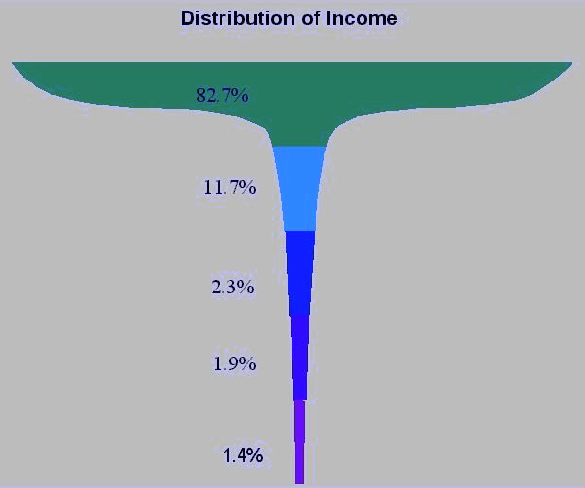
Fonte: Relatório de Desenvolvimento Humano (1992, p. 35 e 2005, p. 37), apud Lopes (2010, p. 14).

A base desse gráfico é formada por 2,3 bilhões de pessoas, cuja renda é de até U$ 2 por dia, e destes, 1,3 bilhões sobrevivem com menos de 1,25 por dia. O que leva a sociedade a ter 800 milhões de analfabetos e 850 milhões de famintos, e destes 180 milhões são crianças. O número de óbito infantil por fragilização do organismo é expressivo, são de 10 a 11 milhões de crianças anualmente (DOWBOR, 2014, p. 85).

Em contrapartida, considerando que o total da riqueza produzida no mundo está em torno de U$ 70 trilhões em 2014, e que a população mundial está em torno de 7 bilhões de pessoas, pode-se concluir que há volume de riqueza o suficiente para proporcionar a renda mensal de U$ 3 mil por família de 4 pessoas (Dowbor, 2014, p. 85). Mas a lógica do capitalismo é concentradora de riqueza, não apresenta a abertura de negociação dessa divisão igualitária e justa.

A conclusão possível na análise sobre o impacto das atividades humanas sobre a Natureza, retratado no relatório divulgado pela New Scientist (Gráfico 1), e a concentração de renda, ilustrada pelo Gráfico 2, é o alerta do professor Ladislau Dowvor que “estamos destruindo o planeta, para o proveito de um terço da população mundial” (LOPES, 2010, p. 15).
O último relatório da OXFAM confirma o parecer de Lopes e Dowbor. OXFAM, a partir de dados da Credit Suisse, indica que 1% da população mais rica detém 48% de toda a riqueza produzida, enquanto os demais 52% da riqueza estão dispersos nos demais 99% da população, e 85 bilionários têm a mesma riqueza que a metade inferior da população do mundo (OXFAM, 2015). A perspectiva é de agravamento da diferença, pois a curva de acumulação projeta que em 2016, 1% da população terá a mesma quantidade dos demais 99% (50% para cada) e a partir deste momento, a parcela mais rica acumulará cada vez mais riqueza (OXFAM, 2015).
A concentração de riqueza apontada pelos estudos da OXFAM confirma os resultados estatísticos da ETH (Instituto Federal Suíço de Pesquisa Tecnológica). ETH partiu de uma amostra de 43.060 corporações contida no banco de dados Orbis 2007, com 30 milhões de empresas. A pesquisa estudou como está estruturada a relação entre as empresas: o peso econômico de cada entidade, a sua rede de conexões, os fluxos financeiros, e em quais empresas têm participações que permitem controle indireto (Dowbor, 2012a). O objetivo foi analisar o inter-relacionamento de controle mútuo das empresas, isto é, uma empresa pode ser controladora e controlada por outra, ou por uma rede de outras, e esse controle é estruturado por mutua participação de ações, mutual cross-shareholdings. O resultado é que o poder está altamente concentrado, pois apenas 737 das principais empresas (top-holders) detêm 80% do controle de todas as empresas transnacionais (ETN) e destes, 147 transnacionais formam o núcleo de poder da rede, isto é, controlam a si mesmas e destes 75% são intermediários financeiros (Vitali, 2001). Para Dowbor (2012a), “O estudo do ETH abriu uma janela importante para a abordagem científica do poder global das corporações, com implicações óbvias para as ciências econômicas, políticas, sociais, de relações internacionais e outras”.
O ecossocialismo é a proposta concreta para a superação dessa crise.

Proposta de sociedade ecossocialista
A corrente ecossocialista, como utopia concreta, não fica restrita apenas a debates de projetos futuros e planos de governos, seu planejamento e estratégia envolvem ações imediatas identificadas como emergências para a justiça socioambiental, seja propondo soluções para problemas concretos, seja refutando falsas soluções. Nesse sentido, uma das ações ecossocialista é se opor radicalmente a grandes projetos inúteis e ao desmatamento florestal (MÜNSTER, 2013, p. 156-157).
A sociedade ecossocialista não ocorrerá naturalmente, deverá ser construída. A proposta de Münster de ações emergenciais para essa construção foi influenciada pela perspectiva do pensamento de Gorz (assim como já tinha sido definido por Renê Dumont), as ações propostas unem as visões ambientalista e socialista de autogestão (Münster, 2013, p. 130 - 131). As ações propostas são (MÜNSTER, 2013, p. 130 - 131):
- Substituição da racionalidade econômica dominante por uma racionalidade econômica e social, em ruptura da lógica capitalista produtivista, de exploração ilimitada dos recursos naturais, destruidora dos ecossistemas e de maximização do lucro;
- Decrescimento da produção, graças à autolimitação das necessidades de consumo, assumindo que a sociedade pode produzir melhor com menos. Uma declaração de guerra ao capitalismo e seu produtivismo;
- Instauração de linhas de produção comunitária de autogestão dos trabalhadores associados;
- Direito a um rendimento, dissociado do trabalho, ou seja, uma renda de subsistência, independentemente de inclusão em estruturas de trabalho organizado.
Para que ocorra o debate democrático na forma de produção, distribuição e consumo, o aparelho produtivo deve ser orientado pelo empoderamento da sociedade. A transformação socioambiental ecossocialista é radical, sua conquista do Estado e dos aparelhos produtivos não tem a missão de assumir a gestão, mas sim, de criar outras estruturas adequadas às necessidades da humanidade. A inspiração dessa ação é o alerta de Marx – numa carta a Kugelmann debatendo a Comuna de Paris – sobre o aparelho do Estado, na qual afirma que os trabalhadores não devem apropriar-se do aparelho do Estado burguês e usá-lo a seu serviço, devem sim, destruí-lo e criar outro tipo de poder, pois o Estado nunca estará a serviço dos trabalhadores. Esse mesmo conceito deve ser usado na conquista do aparelho produtivo, pois ele tem a lógica do lucro, da acumulação competitiva. Nesse desafio, os trabalhadores devem transformar estruturalmente a forma de produzir (LÖWY, 2005, p. 40; LÖWY, 2011, p. 39-40).
O novo aparelho produtivo, assim como o novo Estado, deve ser construído por outra racionalidade envolvendo planejamento democrático, participativo e ecológico, assim um dos desafios da tomada ecossocialista do meio de produção é a definição da forma de posse e exercício do controle da produção. O poder de decisão sobre investimento e tecnologia sai do capital financeiro e das empresas privadas e será assumido pela classe oprimida e estará à serviço de todos. A tecnologia deve estar à serviço da classe trabalhadora que, assim, assume o seu controle, pois seu papel é fundamental para criar novas condições da construção de uma outra forma de produzir e conviver. A contribuição das novas tecnologias para despoluir ricos e solos, expandir o uso de energia solar e eólica, além de desenvolver outras formas de energia renováveis e não poluentes entre diversas oportunidades que a tecnologia proporciona se for apropriada de forma social (LÖWY, 2011, p. 35-36).
Essas são as bases para a construção de uma sociedade ecossocialista, que terá um processo longo, e as necessidades de mudanças são urgentes. Nesse processo, há ações de transição. Para Löwy (2009, p. 36), para construir uma sociedade ecossocialista, é necessário superar três condições para efetivar as transformações socioambientais:
- “propriedade coletiva dos meios de produção”, o termo “coletivo” é definido como propriedade pública, comunitária ou cooperativa;
- “planejamento democrático que possa permitir à sociedade a possibilidade de definir seus objetivos no que concerne ao investimento e à produção” e
- “nova estrutura tecnológica das forças produtivas”.
O planejamento ecossocialista envolve transformação crítica do conjunto de avanços capitalistas produzido pela ciência e tecnologia. As inovações que envolvem produtivismo, riscos à Natureza e à humanidade devem ser descontinuadas, por exemplo, a geração de energia nuclear, técnicas de pesca intensiva, produção com desmatamento de florestas entre outros, assim como, deve haver investimento nas inovações que melhoram as condições de produção humana com baixo impacto ambiental. A geração de energia é um desafio crítico, pois as soluções hegemônicas, fósseis, impactam nas mudanças climáticas, além de envenenar solo, rios e lençóis freáticos, nesse caso, as soluções energéticas que devem ser geradas por fontes renováveis: Sol, ar e água (Löwy, 2009, p. 38). A solução energética nuclear não é indicada pela severidade dos riscos envolvidos e a falta de solução consistente para seus resíduos tóxicos (Löwy, 2009, p. 38).
Outro critério do planejamento ecossocialista é o pleno emprego equitativo (plein-emploi équitable) (Löwy, 2009, p. 38). Por ter forte relacionamento com o modelo capitalista de divisão de tarefas, a palavra emprego pode ser substituída por participação socioambiental, ficando o termo como “plena participação socioambiental equitativa”, esse item, aproxima a perspectiva ecossocialista com as expectativas das organizações da classe trabalhadora, mas em uma nova estrutura socioambiental, pois associa o controle público dos meios de produção e um planejamento democrático (Löwy, 2009, p. 38). A proposta da apropriação dos meios de produção, não somente retira o poder de decisão da classe dominante financeira e industrial, mas altera a lógica organizacional, pois envolve a associação dos trabalhadores organizados com os demais setores da sociedade, sejam seus consumidores ou vizinhos. Assim, haverá uma profunda transformação na decisão produtiva, pois os “critérios sociais, políticos e ecológicos” substituirão a “lei da oferta e da procura” (Löwy, 2009, p. 39).
O planejamento democrático ecossocialista está associado ao tempo investido pela população. Como defendido por Marx, o Reino da Liberdade prevê tempo social livre para a população estar disponível para a cidadania, isto é, debates democráticos e gestão socioecológica da sociedade e das organizações (Löwy, 2009, p. 39).
A construção da sociedade ecossocialista é coletiva, pois envolve diversos representantes sociais, assim como pautas concretas de propostas de ações imediatas. No Brasil, o diálogo com Pastorais ecológicas, tendências ecossocialistas dos partidos políticos, sindicatos e centrais sindicais, APIB - Articulação dos Povos Indígenas do Brasil, MST - Movimento dos Trabalhadores Rurais sem Terra, MAM - Movimento dos Atingidos pela Mineração, AMA – Assembleia Mundial pela Amazônia, MAB - Movimento Atingidos por Barragens é uma ferramenta importante para a o ecossocialismo (RODRIGUES, 2020).
As pautas concretas e emergenciais unificam esses movimentos com a construção da sociedade ecossocialista. Exemplo dessas pautas são a redução das horas trabalhadas sem redução dos salários, a disponibilidade hídrica com qualidade e quantidade para toda a sociedade, a produção de alimentos sem veneno na qualidade e quantidade para todos, a energia renovável com produção descentralizada, a mobilidade urbana coletiva ou por ciclovias, e o acesso democrático à informação e formação.
A proposta ecossocialista é utópica pois antecipa a sociedade desejada e ao mesmo tempo, ela está no presente pois orienta eticamente as lutas concretas dos movimentos sociais.

Referências bibliográficas

BERKHOUT, Esmé et al. Relatório OXFAM: O vírus da desigualdade. Jan. 2021. Disponível em: https://www.oxfam.org.br/justica-social-e-economica/forum-economico-de-davos/o-virus-da-desigualdade/. Acesso em: 02 Jul. 2021.
CORTEZ, Henrique. Nosso modelo de desenvolvimento é insustentável ou como a economia está matando o planeta. 25 de julho de 2012. Disponível em: http://www.ecodebate.com.br/2012/07/25/nosso-modelo-de-desenvolvimento-e-insustentavel-ou-como-a-economia-esta-matando-o-planeta-por-henrique-cortez/ Acesso em 01 Jul. 2021. .
CRUTZEN, Paul J; STOERMER, Eugene F. The “Anthropocene”. Global Change Newsletter, 41, maio 2000, p. 17-18. Disponível em: http://www.igbp.net/download/18.316f18321323470177580001401/1376383088452/NL41.pdf. Acesso em: 15 jun. 2021.
DOWBOR, Ladislau. Os Mecanismos Econômicos. 29 Mar. 2014. Disponível em: http://dowbor.org/principais-livros/. Acesso em: 2 Jul. 2021.
FOLKE, Carl. Respeitando os Limites Planetários e nos Reconectando à Biosfera. In: The Worldwatch Institute. Estado do Mundo 2013: A Sustentabilidade. Ainda é Possível?. Salvador / BA: Uma Ed., 2013, p. 19 – 27.
FOSTER, John Bellamy. A Ecologia de Marx: materialismo e natureza. Rio de Janeiro: Civilização Brasileira, 2005.
___________________. Marx and the Rift in the universal metabolismo of Nature. Dez. 2013. Nova Iorque: Monthly Review: An Independente Socialist Magazine, Vol.65, 7 de dezembro de 2013. Disponível em: http://monthlyreview.org/2013/12/01/marx-rift-universal-metabolism-nature/. Acesso em: 2 Jul. 2021.
KRENAK, Ailton. Ideias para adiar o fim do Mundo. São Paulo: Companhia das Letras, 2019
LYNAS, Mark. Seis graus: O aquecimento global e o que você pode fazer para enviar uma catástrofe. Trad. VALENTE, Roberto Franco. Rio de Janeiro: Jorge Zahar Editora, 2008.
LOPES, Carlos et al. Crises e oportunidades em tempos de mudança. In: DOWBOR. Ladislau et al (org.). Riscos e Oportunidades: em tempos de mudanças. São Paulo: Editora e Livraria Instituto Paulo Freire, Fortaleza: Banco do Nordeste do Brasil, 2010, p. 43 – 53.
LÖWY, Michael. Marxismo e Utopia. In: LÖWY, Michael; BENSAÏD, Daniel. Marxismo, Modernidade e Utopia. Trad. BURIGO, Elisabete. São Paulo: Xamã, 2000, p. 124–130.
_____________. Ecologia e Socialismo. São Paulo: Cortez Editora, 2005.
_____________. Pour une éthique écosocialiste. 29 maio 2006. Disponível em: http://www.europe-solidaire.org/spip.php?article2340. Acesso em 2 Jul. 2021.
_____________. Ecossocialismo e planejamento democrático. Trad. BOITO, Sofia. In: Crítica Marxista, n.28. Campinas: 2009, p.35-50.
_____________. Écosocialisme: L’alternative radicale à la catastrophe écologique capitaliste. Paris: Éditions Mille et Une Nuits, 2011.
_____________. Razões e estratégias do Ecossocialismo. 30 Out. 2012. Disponível em: http://outraspalavras.net/posts/razoes-e-estrategias-do-ecossocialismo/. Acesso em: 5 Jul. 2021.
MÜNSTER, Arno. Pour un socialisme vert. Paris: Nouvelles Éditions Lignes, 2012.
______________. Utopie, Écologie, Écosocialisme: De l’utopie concrète d’Ernst Bloch à l’écologie socialiste. Paris : L’Harmattan, 2013.

RODRIGUES, Arlindo. Ecossocialismo: Uma utopia concreta. Düsseldorf: Novas Edições Acadêmicas, 2018.

_________________. Luttes socio-écologistes au Brasil. EcoRev, Revue Critique d’Écologie Politique, nº 49, p. 25 – 32, 2020.
STEFFEN, Will; CRUTZEN, Paul. J.; McNEILL, John R. The Anthropocene: Are Humans Now Overwhelming the Great Forces of Nature? In: Source: Ambio, Vol. 36, No. 8 (Dec., 2007), pp. 614-621. Published by: Springer on behalf of Royal Swedish Academy of SciencesStable. Disponível em: http://www.jstor.org/stable/25547826. Acesso em: 2 Jul. 2021.
TANURO, Daniel. L’Impossible Capitalisme vert. Pistes pour un anticapitalisme vert. Paris : Éditions La Découvert, 2012.
______________. Quelle écologie, quel socialisme, quelle transition ? Le Manifeste écosocialiste du Parti de gauche en débat. Paris : 2013.
______________. Trop tard pour être pessimiste ! Paris : Éditions Textuel, 2020.

TIBLE, Jean. Marx Selvagem. São Paulo: Annablume, 2013.

